www.maturski.org

1. Вовед
Потребата од зачувување на податоци, историски гледано, е појавена уште со настанувањето на човекот, но како се зголемувал бројот на тие податоци, се јавило потреба од голем простор за нивно чување, но и било потребно многу време додека да се најде односно пристапи до некој податок. Со развивањето на технологијата се создале услови за создавање системи односно уреди на кои може да се зачувуваат податоците. Идејата била да може една информација да биде запишана, а подоцна кога ни е потребна да биде прочитана. Овие системи кај кои податоците се запишуваат на диск се наречени Диск Системи и претставуваат библиотека со податоци на корисникот, но и податоци кои му помагаат за правилна работа на самиот систем, но освен тоа се јавува и потреба за заштитување на податоците како и организација на меморијата со цел да имаме побрз и посигурен пристап до податокот кој ни е потребен за исчитување. Основна идеја за зачувување на податоците е заснована на магнетната технологија, односно магнетните особини на материјалите, и оваа идеја е искористена за развој на диск системите. Принципот на запишување на податоците и нивно читање, се заснова на електромагнетиката поточно со промената на магнетниот флукс во дадени магнетизирани области на плочите на дискот кој што по пат на магнетна индукција се претвара во електрична струја со што се добива информација за соодветната магнетна област. Концептот на организацијата на составните компоненти на диск системите во однос на минатото и денес е драстично променет со што се подобрени нивните перформанси и се надминати некои од главните проблеми кои се однесуваат на просторот кој што тие го зафаќаат и бројот на податоци кои можат да се зачуваат. Денес голем акцент се става на смалувањето на димензиите на диск системите, а воедно и зголемување на капацитетот. Зголемувањето на капацитетот не е секогаш врзано со физичката големина на самиот диск драјв, туку се развиваат нови начини на организација на меморијата. Типичен пример за тоа се диск драјвовите за преносни компјутери кои физички се мали, а го достигнуваат капацитетот на стандардните диск драјвови кои ги користат персоналните десктоп компјутери. Важечки рекорд за запишување на број на битови на квадратен инч е 100 Gb, но да напоменеме дека оваа бројка расте. Главни производители на диск системи се Maxtor, Seagate и Toshiba. Со развивањето на диск системите почнале и да се развиваат софтвери за нивно одржување.

2. Историски развој
Развојот на технологијата и потребата од зачувување на податоци, ги насочило истражувачите да работат на тоа поле и да во 1955 година го промовираат првиот хард диск IBM 350 Disk File, пронајден од Reynold Johnson и претставен со компјутерот на IBM 305. Со ова започнува ерата на хард дисковите и развојот интензивно почнал да расте во нагорна линија. Веќе во 1956 се појавува првиот хард диск за комерцијална употреба. По релативно долг временски период во 1973 год. се појавува првиот запечатен хард диск заснован на „Winchester“ технологијата. За 7 години од појавувањето на првиот Winchester хард драјв се појавува првиот 5.25 инчен хард диск – Shugart ST-506, со капацитет од 5 MB. Во 1982 година Hitacht промовира хард диск со десет 14-инчни плочи и две глави за читање и запишување со капацитет од 1.2 GB. Подоцна во 1986 година е стандардизиран драјверот за комуникација на хард дискот со надворешната околина (интерфејс) SCSI.
Долги години хард дисковите биле огромни направи кои што повеќе одговарало да се користат во заштитена околина во некој центар за податоци или голема канцеларија отколку во некоја индустриска средина. Пред раните 1980 год. повеќето хард дискови имале плочи со големина од 20 cm или 35 cm и имало потреба од голем простор, особено поради големите преносни драјвови кои што често биле нарекувани машини за перење, а и во повеќе случаи била потребна голема ампеража па дури и три-фазни приклучоци поради големите мотори кои што ги користеле. Поради ова хард дисковите не се користеле во микрокомпјутерите се до 1980 год. кога Seagate Technology ја претставил ST-506, првиот 5.25 – инчен хард драјв со капацитет од 5 мегабајти.
Во деведесетите години па се до денес, има големо забрзување во развојот на диск системите кое продолжува и понатаму, поважни достигнувања се: 1995 – хард диск со 2GB меморија; 1997 – хард диск со 10 GB меморија; 2002 – пробиена е бариерата за адресирање до 137 GB; 2003 – воведен е Serial ATA интерфејсот;
Во 2005 год. типичен хард диск може да складира податоци помеѓу 80GB и 500GB, да ротира со брзина од 7200 до 10.000 вртежи во минута и да има стапка на секвенцијален пренос од 50MB/s. Хард дисковите на најбрзата работна станица и сервер ротираат со брзина од 15.000 вртежи во минута и можат да постигнат брзина при секвенцијален пренос преку 80MB/s.Хард дисковите за преносните компјутери (лаптоп) кои што се физички помали од оние за десктоп компјутерите се стремат да бидат побавни и имаат помал капацитет. Повеќето се вртат со брзина од околу 4200 вртежи во минута или 5.400, додека пак најновите модели се вртат со 7200 rpm.

3. Хард диск (HDD)
Денешните хард дискови многу не се разликуваат од постарите во поглeд на деловите од кои се составени.
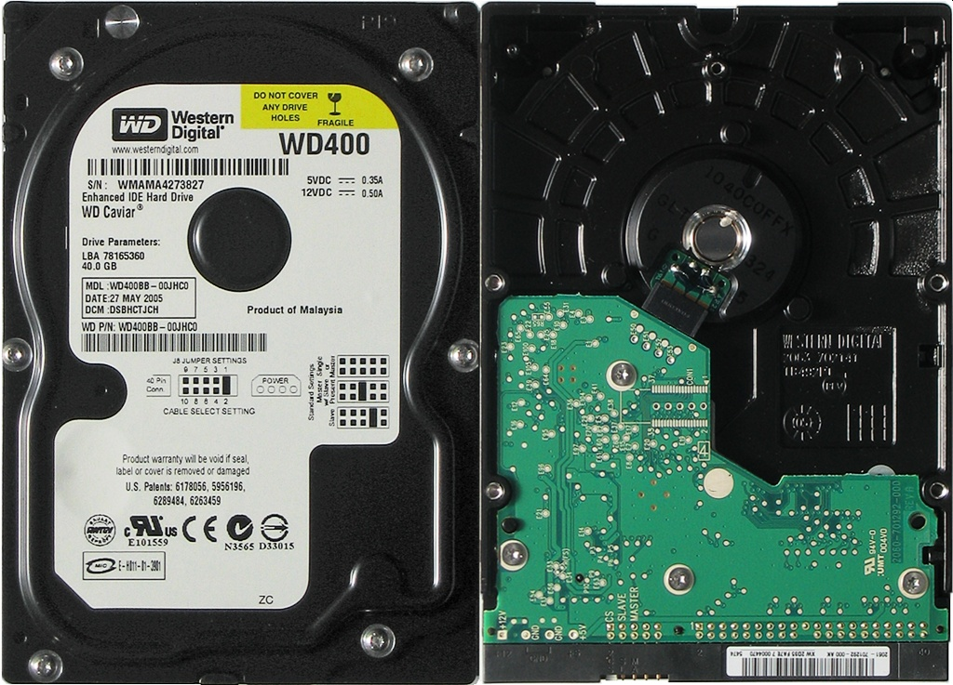
Ако однадвор го погледнеме хард дискот (слика 1), прво ќе ја воочиме печатената плочка на која се сместени компонентите кои ја контролираат и управуваат работата на уредот и обезбедуваат стабилно напојување на сите механички и

Слика 1. Надворешен изглед на Хард Диск

електронски компоненти. На оваа плочка се наоѓаат стабилизатори на напон, контролер, ROM во кој е сместен управувачки софтвер (анг. firmware) и RAM кој се користи за кеширање

на податоците. ROM-от на хард дискот е посебно значаен затоа што покрај управувачкиот софтвер содржи и таканаречен „adaptive“ податоци кои се различни за секој хард диск, а кои овозможуваат да „точно таа глава работи точно со тој мотор и чита точно од тие плочи“.
Ако го отвориме хард дискот прво што ќе воочиме се плочите на кои се сместени податоците (слика 2). На почетокот плочите во целост биле изработени од феромагнетен материјал и нивниот пречник изнесувал до еден метар, додека нивниот капацитет бил многу мал во споредба со денешните плочи. Денешните хард дискови користат плочи кои најчесто се изработени од некој вид пластика премачкана со слој од феромагнетен материјал. При правењето на плочите посебно внимание се обрнува на нивниот облик, бидејќи покрај тоа што мораат да бидат избалансирани за да не внесуваат хоризонтални вибрации, толеранцијата на нерамната површина е многу мала. Плочите се наредени на осовина и се вртат со константна брзина.
По отварањето на хард дискот веднаш се воочува раката (актуатор) на која се наоѓаат главите за читање и запишување, како и моторот кој ги поместува (слика 2).
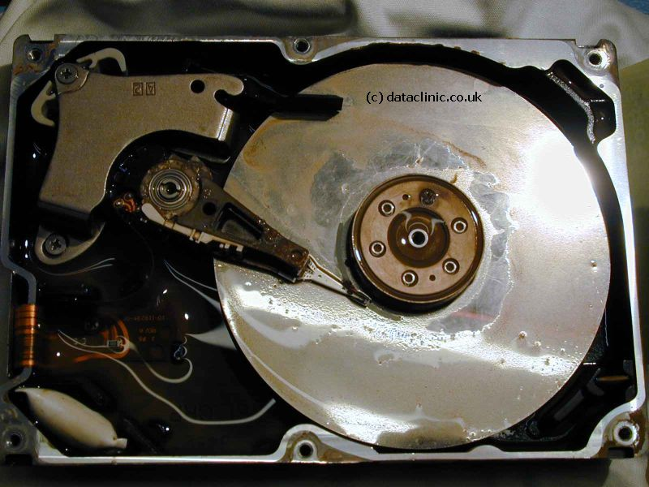
Слика 2. Внатрешен изглед на Хард Диск

Во првите хард дискови моторот кој ги поместува бил чекорен (анг. step, stepper) мотор. Овој мотор можел да се поместува само во чекори со одредена должина (на пр. 1º) и можел да се задржи во одредена положба.
Раката ги движи главите радијално преку плочите како што тие се вртат со што секоја глава има пристап до скоро целата површина од плочата. Во зависност од барањето што го заддава диск контролерот, соодветната електроника управува со движењето на актуаторот и со ротацијата на дисковите, и извршува читање или запишување. Главите за читање/запишување лебдат на воздушно перниче и се само на неколку нанометри над површината на дискот. Затоа површината на дискот како и неговите внатрешни делови мора да се чуваат беспрекорно чисти за да се заштитат од оштетување како што се: оставање отпечаток од прст, влакна, прашина, честички од чад итн. Системот се потпира на воздушниот притисок внатре во драјвот за да се овозможи правилна висина на „лебдење“ на главите додека дискот е во движење. Хард дискот има потреба од одредено ниво на воздушен притисок за да може да работи правилно. Спојот помеѓу надворешната околина со притисокот се случува преку мал отвор на куќиштето, кој што вообичаено има и јаглероден филтер од внатрешната страна (филтер за дишење). Доколку воздушниот притисок е премногу мал главата која што лебди нема да се подигне доволно со што нема да биде на соодветната висина па постои ризик да падне главата и со тоа да дојде до губење или оштетување на податоците. Модерните драјвови содржат температурни сензори и ја прилагодуваат својата работа во согласност со околината. Зголемената влажност го забрзуваат трошењето на главите на драјвот бидејќи се создава корозија. Доколку драјвот ја користи „Контакт Старт/Стоп“ технологијата за паркирање на главите кога тој не работи, зголемената влажност може да доведе до залепување на главата врз површината на дискот што може да предизвика физичко оштетување на дискот и на главата за читање/запишување. Воздухот во внатрешноста на драјвот кога тој работи исто така се движи така што е пребришан во движење поради триење со плочите на дискот кои што ротираат и тој се прочистува преку филтер кој се наоѓа во внатрешноста со цел да се отстранат сите останати нечистотии настанати при производството, честички или хемикалии кои што можеби некако навлегле во драјвот.

4. Начин на работа на Хард дискот
Најважен дел од хард дискот се плочите и главата односно актуаторот (слика 3). Плочите се наредени на осовина која што е придвижена од мотор кој што се наоѓа во куќиштето на драјвот и можат да ротираат со брзина до 15.000 rpm, но вообичаени брзини се 5400 rpm и 7200 rpm.
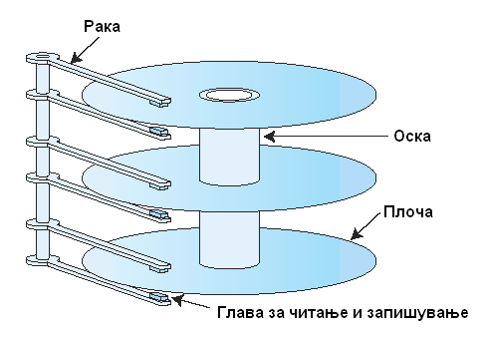
Слика 3. Актуатор со глави за читање и запишување и плочите на дискот

Главата за читање односно запишувње вообичаено е поставена на ротирачка рака позната и уште како актуатор, која што се позиционира на соодветното место со помош на индуцирано магнетно поле. Кога актуаторот е под напон чешелот со глави за запишување-читање се движи кон односно од центарот на дискот и на тој начин се пристапува до одредено место од каде треба да се чита или запишува. Плочите се направени од немагнетен материјал обично од стакло или алуминиум и обложени од двете страни со тенок магнетен материјал. Постарите драјвови користеле железо -триоксид, но сегашните драјвови користат тенок филм од легура базирана на кобалт која што е нанесена со распрскување.
Порано, главите кои служат за читање и запишување на податоците ја допирале плочата што предизвикувало абење на плочите. Со цел да се избегне штетното триење и абење на плочите, кај денешните хард дискови главите не ги допираат плочите, туку се наоѓаат на многу мало растојание од површината на плочата. Последица од нерамнините на плочите е промена на ова растојание, што укажува на квалитетот на запишување и читање, а во ретки случаи може да предизвика т.н. head crash, тоа е допирање на главата со плочата и нивно оштетување. За движење на плочите се користи посебен мотор на чијашто основа рамномерно се наредени плочите. Овие мотори мора да бидат многу издржливи, како по број на работни часови така и по голем број на старт/стоп циклуси. Друга исто така многу важна особина е стабилност на брзината. Со цел да брзината на моторот кој ги ротира плочите се одржи константна, во денешните хард дискови моторот содржи и посебен серво систем со помош на кој може да се контролира брзината.
Кај денешните хард дискови раката и моторот претставуваат еден механизам кој се нарекува Voice Coil Actuator (VCA). VCA функионира на ист принцип како и звучниците, преку калем кој се наоѓа во јако магнетно поле протекува струја што предизвикува негово поместување. Овие мотори можат да се поместуваат произволно (а не во чекори) и задржување на исто место е комплицирано. Причината за поминување од чекорни мотори на VCA е во особината на предметите на топлина да се шират,а на ладно се собираат. Заради ова неопходно е постоење на систем со помош на кој ќе може да се корегира положбата на главите, што е многу едноставно со VCA моторите.
Главите на хард дискот се изработуваат на силициумски плочи, имаат многу мали димензии и многу се осетливи на прашина. За споредба, доколку главата на хард дискот би била со големина на главата на Силвестер Сталоне, а просечно зрно прашина би било со големина на боксот на Долф Лангурен, па ефектот на судар на главата со зрното прашина би имал ист ефект како ударот на Долфовиот бокс во главата на Сталоне во некој од филмовите од серијалот „Роки“. Главите со раката се поврзани преку лизгач (анг. slider). Лизгачот одржува растојание помеѓу главите и плочите, истотака во нормални услови спречуваат главите да паднат на плочите и на тој начин да ги оштетат.
При исклучување на хард дискот главите се „паркираат“ односно се поместуваат на посебен дел на плочата на кој не се запишуваат податоци. Оваа област на плочите се нарекува зона на слетување (анг. landing zone) и кај повеќето хард дискови се наоѓа веднаш покрај осовината на моторот. Кај некои модели се наоѓа на работ на плочите, додека кај поедини IBM-ови и Хитачиови хард дискови главата се поместува од плочите на посебна површина. По преместувањето, процесот на паркирање на главата завршува со заклучување со што се спречува нејзино неконтролирано поместување. Како брава најчесто се користи магнет, додека кај некои дискови се користи посебен електромагнет кој во текот на работењето е исклучен.
Тврдиот диск користи плочи што ротираат. Секоја плоча има мазна магнетна површина на која се зачувуваат дигитални податоци. Информацијата се запишува на дискот со нанесување магнетно поле од глава за читање/запишување која што лебди над магнената површина. Магнетниот материјал кој е нанесен на површината на дискот ја менува својата магнетизација во микроскопски точки (битови) како последица на магнетното поле за запишување на главата. Информацијата може да се прочита со магнетоотпорен сензор за читање (MR) кој што е дел од од истата структура на главата на крајот од летачкиот лизгач. Сензорот за читање го детектира магнетниот флукс кој што потекнува од промената на битовите минувајќи под него преку мала промена на електричната отпорност на MR сензорот и понатаму го проследува на коло за засилување.

5. Запишување, читање
Магнетната површина на хард дискот е поделена во мали микронски магнетни региони така што секој регион претставува еден бинарен дигит на информација (слика 4). Секој од овие магнетни региони е поделен во неколку стотици магнетни зрна. Секое зрно е единствена магнетна област кое претставува магнетен дипол што покажува во одредена насока создавајќи магнетно поле околу него. Сите магнетни зрна во магнетниот регион се очекува да покажуваат во иста насока па така и магнетниот регион како целина има исто така магнетен диполен момент и магнетно поле околу него.

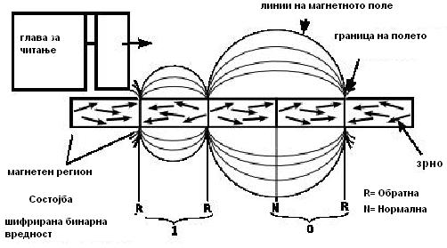
Слика 4. Поделба на магнетната површина

Податоците се кодирани со промена на магнетизацијата на границата на магнетниот регион. Доколку магнетизацијата се промени помеѓу две магнетни области тоа ја означува едната состојба, а доколку нема промена во магнетизацијата тогаш тоа претставува друга состојба. Повеќето хард дискови користат форма на кодирање со ограничена должина. На границата каде што доаѓа до промена на магнетизацијата линиите на магнетното поле се погусти и нормални на медиумот. Главата за читање е дизајнирана да ги регистрира овие промени. Кај постарите драјвови главата за читање била мал индуктор најчесто исполнет со парамагнетен материјал со цел да се засили сигналот. Како што минува над границата каде што има промена на магнетизацијата магнетен флукс делува на главата која што го претвора во струја со помош на индукторот. Модерните хард дискови имаат глава за читање која што го користи Огромниот Магнетоотпорен ефект, кој предизвикува промена на отпорноста кај одредени материјали како одговор на јако магнетно поле. Како што овој тип на глава за читање поминува над граница каде што има промена на магнетизацијата, силното магнетно поле ја менува отпорноста така што промената ја детектира главата. Една причина зошто се користат магнетни зрна во однос на континуиран магнетен медиум е тоа што тие го намалуваат просторот потребен за магнетните региони. Во материјалите со континуиран магнетен медиум доаѓа до појава на формации наречени Neel-ови шилци. Ова се шилци со спротивна магнетизација и се формираат поради истата причина што и магнетите во вид на прачка тежнеат да се подредат во спротивна насока. Тие предизвикуваат проблеми бидејќи шилците си го поништуваат полето едни на други па така на границите на магнетните региони промената од една магнетизација во друга ќе се случи по должината на Neel-овите шилци. Ова се нарекува ширина на промената. Зрната овозможуваат да се надмине овој проблем бидејќи секое зрно претставува единствена магнетна област. Тоа значи дека магнетните области не можат да нараснат или да се соберат за да формираат шилци па затоа ширината на промена ќе биде со големина на дијаметарот на зрната.

6. Организација на меморијата
Многу важен дел од диск системите е организирањето на меморијата. Со организирањето на меморијата постигнуваме поголеми капацитети и побрз пристап до меморијата. Капацитетот на хард дискот се зголемува со густината на пакување на патеките и битската густина.
Густина на пакување на патеките претставува број на патеки кои се наоѓаат на еден инч на полупречникот на хард дискот.
Битска густина e бројот на битови кои можат да се сместат на еден инч од патеката.
Овие две големини често се изразуваат комбинирано како број на битови на еден инч квадратен, а моментално важечки рекорд е 100 гигабита на инч квадратен. Ова навистина голема бројка е возможна не само заради користење на подобри магнетни материјали и прецизни VCA мотори, туку и заради подобрите начини на запишување и читање на податоците. Бидејќи битовите на хард дискот се претставуваат со ориентиран магнет, последица од зголемувањето на густината е мешањето на магнетните полиња на соседните битови. Со цел да се овозможи точно читање, развиени се посебни методи за кодирање и декодирање на податокот. Некои од овие методи се FM (фрекфентна модулација), MFM (модификуван FM), RLL (анг. run length limited), PRML (анг. partial responze, maximum likelyhood) и најмодерната, EPRLM (анг. extended PRML).
Дискот е огранизиран во блокови. Секој блок со податоци има ознака за почеток, негова припадност на одреден сектор и трака, а пред крајот се запишува и контролен збир и исправност на читањето. Аналогно на ова, секој блок може да се замисли како соба во која се сместени податоците, а која се наоѓа во одреден стан на еден спрат од зградата на некоја улица во градот. Ако позициите не се претходно означени (име на градот, улица, број на зградата, спрат и стан) нема да се знае позицијата на поедините блокови каде се податоците. Со ваквата организација се постигнуваа поголеми капацитети и поголема брзина на пристап до податоците. Во денешно време, капацитетот на хард дискот е многу поголем отколку кај првите хард дискови. Покрај податоците на корисникот, на хард дискот се чуваат и многу други податоци кои корисникот не ги гледа, а кои се неопходни за добро функционирање на хард дискот. Во нив спаѓаат податоци за серво системот, наслови на патеки и сектори, како и кодови за поправање на грешки.
При изработувањето на плочите со помош на посебни серво запишувачи (анг. servo writer) на дисковите се запишуваат серво податоците, кои претставуваат маркери врз основа на кои се одредува како треба да се корегира положбата на VCA моторот, која е потребна заради непостојаното растојание помеѓу главите и плочите кое е резултат на термичкото ширење на материјалите, со цел да податокот биде запишан на точното место и подоцна ефикасно да биде прочитан. Во зависност од начинот на сместување на серво податоците, постојат два системи.
Првите системи ја користеле површината на една плоча исклучиво за серво податоците и една глава исклучиво за читање на серво податоците. Овие системи се викале посветен серво (анг. dedicated servo) и не биле многу ефикасни, бидејќи една површина се користела исклучиво за серво податоците и не можела да се користи за сместување на други податоци, што хард дискот го прават поскап. Покрај тоа, овој систем подразбирал дека во моментот на читање сите глави се во иста положба на раката, што не мора да биде случај.
Денешните хард дискови користат систем се нарекува, вграден серво (анг.embedded servo) систем и кај него серво податоците се наоѓаат на рамката на самите сектори. Овој систем е многу поефикасен од претходниот.
Последни, но не и најневажни помошни податоци кои се наоѓаат на хард дискот се кодови за откривање и поправање на грешките (анг. Error Correction Codes). При запишуавањето на податоците на корисникот во секторот, хард дискот пресметува ECC код кој се запишува на хард дискот после податокот. При читање, од прочитаниот податок повторно се пресметува ECC и се споредува со оној кој е запишан на дискот; па доколку се поклопуваат, читањето е успешно завршено, а доколку не се поклопуваат, читањето се повторува и ако после неколку пати не биде успешно, дискот смета дека дошло до гршка во читањето. Како ECC кодови се користат Рид-Соломонови кодови (Reed-Solomon) .
Физичка организација на просторот кој служи за сместување на податоците е познат како геометрија на хард диск.
Геометријата на хард дисковите се одредува во фабриката со процесот познат како „форматирање на ниско ниво“ (анг. Low Level Format - LLF). При форматирање на ниско ниво се дефинираат патеките и секторите и во нив се запишуваат насловите кои ги содржат идентификационите податоци (реден број) и податоци за исправноста, потоа синхронизирани податоци кои означуваат почеток и крај на патеката и на секторот. Истотака се дефинираат и растојанија помеѓу сектор и патека. Патеките наредени точно една под друга оддалечени на еднакво растојание од центарот формираат цилиндар. Актуаторот со глави за читање односно запишување пристапува до еден цилиндар. Ова е покажано на слика 5. Секоја патека е поделена во сектори во кои се чуваат податоците. Големината на секторот се изразува во бајти и во тој поглед сите сектори се еднакви.
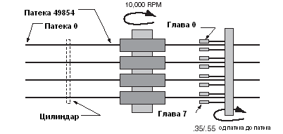
Слика 5. Фомирање на цилиндри и пристап до нив

7. Адресирање
За да знае хард дискот каде треба да запишува, односно од каде треба да чита, од компјутерот мора да ја добие адресата на секторот. Денешните контролери, без разлика дали се изработени по IDE/ATA или SCSI стандардот, користат начин на адресирање познат како LBA кој потполно ја игнорира геометријата на хард дискот. Секој сектор има свој реден број и до податоците се пристапува со задавање на редниот број на секторот во кој податокот треба да се запише, односно од кој треба да се прочита. SCSI контролерите одамна го користат овој метод, но кај IDE/ATA контролерите, адресирањето своевремено било голем проблем.
Сè било во ред додека хард дисковите користеле едноставна геометрија. Во BIOS-от на компјутерите се запишувал бројот на цилиндрите, главите и секторите по патеки и адресата се состоела од редниот број на цилиндарот, редниот број на главата и редниот број на секторот на кој треба да се пристапи, а се викала CHS. Цилиндарот е збир од патеки на сите полчи кои се на исто растојание од осовината на хард дискот, додека бројот на глави зависел од бројот на плочите, поточно од бројот на површините на плочите кои се користеле за сместување. Кога почнала да се приманува зонската геометрија, било незгодно да се задава и бројот на зона како дел од адресата. Заради ова BIOS-от на компјутерот подметнува лажни податоци за бројот на цилиндри, глави и сектори по патека. На овој начин e надминат проблемот за адресирање во зонската геометрија бидејќи со произведување на лажни вредности одговара на реалниот број на сектори, додека хард дискот ја одредува вистинската адреса. Со примена на LBA адресирањето кај IDE/ATA контролерите ова комплицирано преведување на адресите е надминато. Истотака LBA адресирањето овозможило и полесно зголемување на дозволениот капацитет на дискот, што во повеќе наврати било проблем со IDE/ATA контролерите.
За пристап до одреден податок кој сакаме да го прочитаме е потребно врме кое е збир од времето на барање, времето на пристап и времето на чекање.
Време на барање е времето кое што и е потребно на раката на дискот да се позиционира над потребната патека. Ова време не го вклучува времето кое што и е потребно на главата да ја прочита датотеката на дискот. Датотеката на дискот мапира информации за логичкиот фајл на адресата на физичкиот сектор, како на пример цилиндар 6, површина 2, сектор 85. Некои диск драјвови со подобри перформанси практично го елиминираат времето на барање со тоа што имаат глава за читање/запишување за секоја патека од секоја површина на дискот, па единственото доцнење при пристапот до податоците е поради доцнењето при ротацијата.
Време на пристап претставува збир од доцнењето при ротација и времето на барање,а тоа всушност претставува времето потребно за да потребниот сектор се позиционира под главата за читање/запишување. Доколку на времето на пристап се додади и времето потребно да се прочита податокот од дискот се добива таканареченото време на пренос, кое што секако е променливо и варира во зависност од тоа колку податоци се прочитани.
Времето на чекање (анг. Latency) е функционално зависно од брзината на ротација. Брзината на ротација е мерка за времето потребно да посакуваниот сектор се движи под главата за читање/запишување откога раката на дискот ќе се позиционира над посакуваната патека.

8. Проблеми
Нормалната и точна работа на хард дскот зависи од повеќе фактори. Покрај губиток на податоците, последица на многу дефекти е деградацијата на перформансите на хард дискот кога е во прашање пристапот до податоците.
Наједноставни се логичките оштетувања на податоците кои претставуваат направилна организација на податоците односно на фајл системите. Тие можат да настанат како последица на неправилно гасење на компјутерот, но и како последица од посериозен дефект. Овие оштетувања најчесто лесно се отстрануваат и после тоа дискот останува исправен.
Најочигледни и најчести причини за дефект се откажувањето на електронските и механичките компоненти. Во некои случаи овие дефекти може да се отстранат со употреба на исправни делови од истороден хард диск, па враќањето на податоците потоа се сведува на копирање на податоците во поправениот хард диск. Меѓутоа оваа метода не е секогаш ефикасна и бара скапа орема, како и постојано чисти комори. Дефектите на електронските и механичките компоненти често имаат каскаден ефект бидејќи покрај тоа што неможе нормално да работи хард дискот, тој може да ги уништи сите податоци на себе.
Во хард дискот податоците се чуваат на магнетски медиум. Покрај податоците на корисникот, хард дискот содржи многу други. Магнетниот медиум е подложен на оштетувања кои се последица од несовршеноста на процесот при изработка, како и опаѓање на магнетските карактеристики на магнетниот материјал со тек на времето. Покрај ова на плочите се појавуваат и области на кои не можат исправно да чуваат податоци и нив ги нарекуваме дефектни области.
Еден сектор се состои од идентификациони податоци, синхронизирани полиња (маркери за почеток и крај на секторите), податоци на корисникот, код за корекција на грешката, серво податоци и растојание до следниот сектор. Патеките имаат слични податоци со помош на кои еднозначно се идентификува и им го обележува почетокот и крајот. Доколку секторот или целата патека се наоѓаат во дефектна област, било кои од нивните делови може да биде оштетен. А оштетувањето на секој дел има свои ефекти. Доколку се оштетени идентификационите податоци, неможе да се одреди редниот број на секторот или патеката, како и неговиот статус, така што може да се смета за изгубен или може да се пријави како исправен иако не е. Последица од оштетување на синхронизираните полиња е неможноста да се најде почетокот и крајот на патеката односно секторот, така што иако можеби податоците се исправни, хард дискот не е во можност да пристапи до нив бидејќи не може да ги пронајде. Интегрирањето на серво податоците е од пресудно значење: доколку тие се оштетени, хард дискот не е во состојба исправно да ја позиционира главата, што може да доведи до посериозни оштетувања на податоците кои се наоѓаат околу дефектната област.
Кога се во прашање корисничките податоци и ECC кодовите, нивните оштетувања не сметаат при работата на хард дискот. Меѓутоа, тие обично се првите показатели на „почетокот на крајот“. Денешните хард дискови не ги користат сите сектори за чување на податоците, туку онолку колку што е неопходно за да дискот го има оној капацитет колку што го пишува при купувањето. Сектори всушност има многу повеќе и тие кои не се користат се чуваат како резерва и во случај кога некој сектор ќе стане лош, резервниот сектор го завзема неговото место. Оваа можност се нарекува мапирање на дефектите (анг. defect mapping) и се одвива транспарентно. Доколку хард дискот заклучи дека за читање на некој сектор е неопходно повеќе пати да проба, го означува како лош и во мапата на дефектот се запишува кој резервен сектор ќе се користи наместо лошиот сектор, а потоа ќе проба да ги извади податоците од лошиот сектор и да ги ископира во резервниот. На овој начин се обезбедува благовремено спасување на податоците кои се наоѓаат во загрозените области. Некои хард дискови се „свесни“ дека е можно ширење на дефектната област и поради тоа автоматски ги заменуваат секторите кои се наоѓаат околу новооткриениот лош сектор, а понекогаш се заменува и целата патека. Мапирањето на дефектите обезбедува да во нормални околности при скенирање на површината на дискот со алатки како што се chkdsk во Windows или badblocks во Linux, не се гледа присуството на лошите сектори. Меѓутоа, количината на резервниот простор е ограничена. Откога ќе се истрошат резервите, новонастанатите лоши сектори почнуваат да се гледаат при скенирањето. Ова е сигурен знак дека хард дискот е при крај на својот животен век и дека треба што побрзо да се замени.
И покрај напредокот на технологијата за магнетни дискови сепак невозможно е да се има масовно производство на медиум без грешки. Иако можноста за грешка е мала сепак тие треба да се очекуваат. Постојат два механизми за отстранување на грешки од површината на дискот, и тоа: специјално кодирање на самите податоци и алгоритми за поправање на грешки. Овие задачи се изведуваат со помош на електрични кола вградени во хардверот за управување со дискот.

9. Заклучок
Самото појавување на диск системите претставува револуција во поглед на складирањето на податоците. Диск системите се базирани на дискови кои овозможуваат да можеме да ги организираме податоците и така да постигнме поголема брзина за пристап до нив. Во почетокот диск системите биле огромни и за нивно функционирање биле потребни многу специфични услови. Денес еден хард диск кој има меморија многу поголема од тие дискови кои се користеле кај првите диск системи, можеме да ги носеме во џебот како преносни дискови, но сеуште неможеме толку масовно да ги користиме како преносни бидејќи од причина што така има голема можност од пад на главата. Сепак денес хард дисковите масовно ги користиме кај десктоп компјутерите и на нив чуваме огромен број на податоци како на пример музика, филмови, итн.

www.maturski.org

